3.搜索结果显示前十条在地图上落点

需要一个接口返回前十条数据的坐标，否则需要调用building/point?code=code接口10次

答：增加了接口。在地图上落点时改用接口：

1. 搜索时的接口：

单个id

**/address/point?id=2&tablename=dmdz**

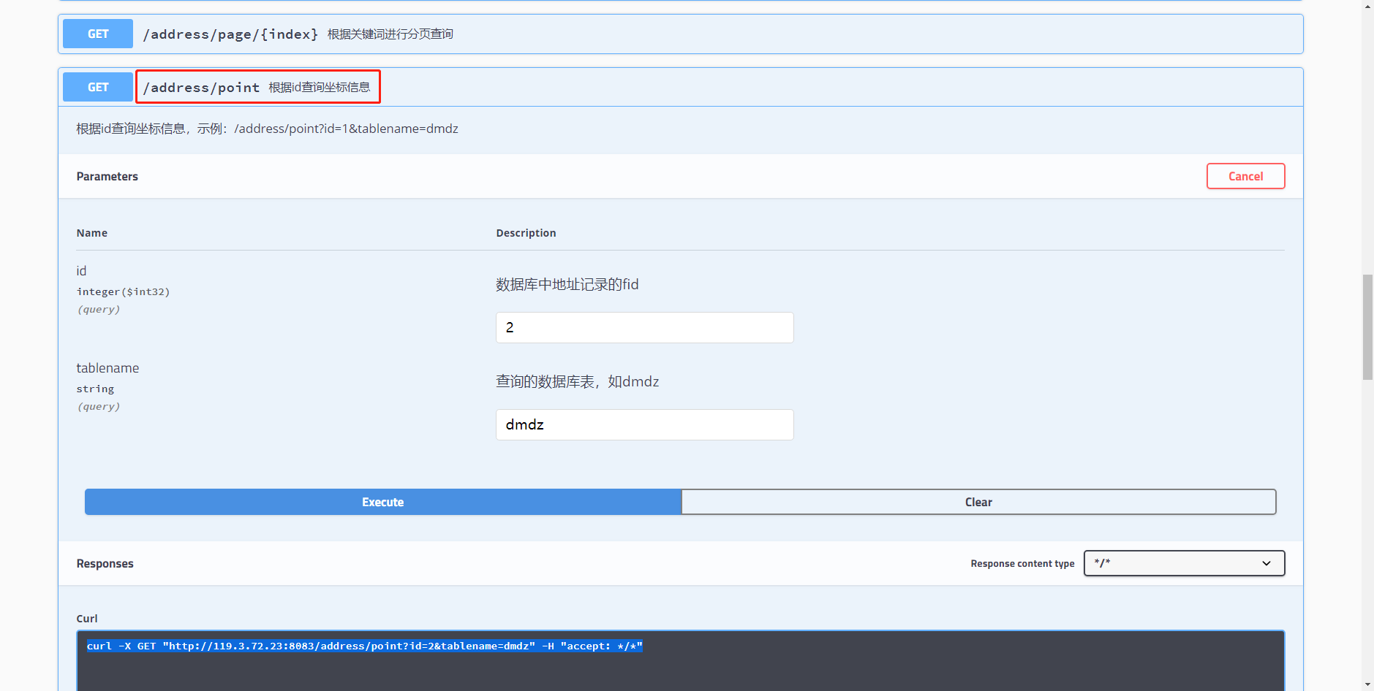

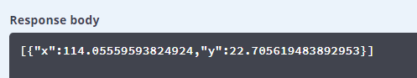

或者

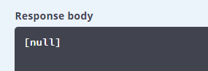

多个id

/address/points?ids=1%2C2%2C3&tablename=dmdz

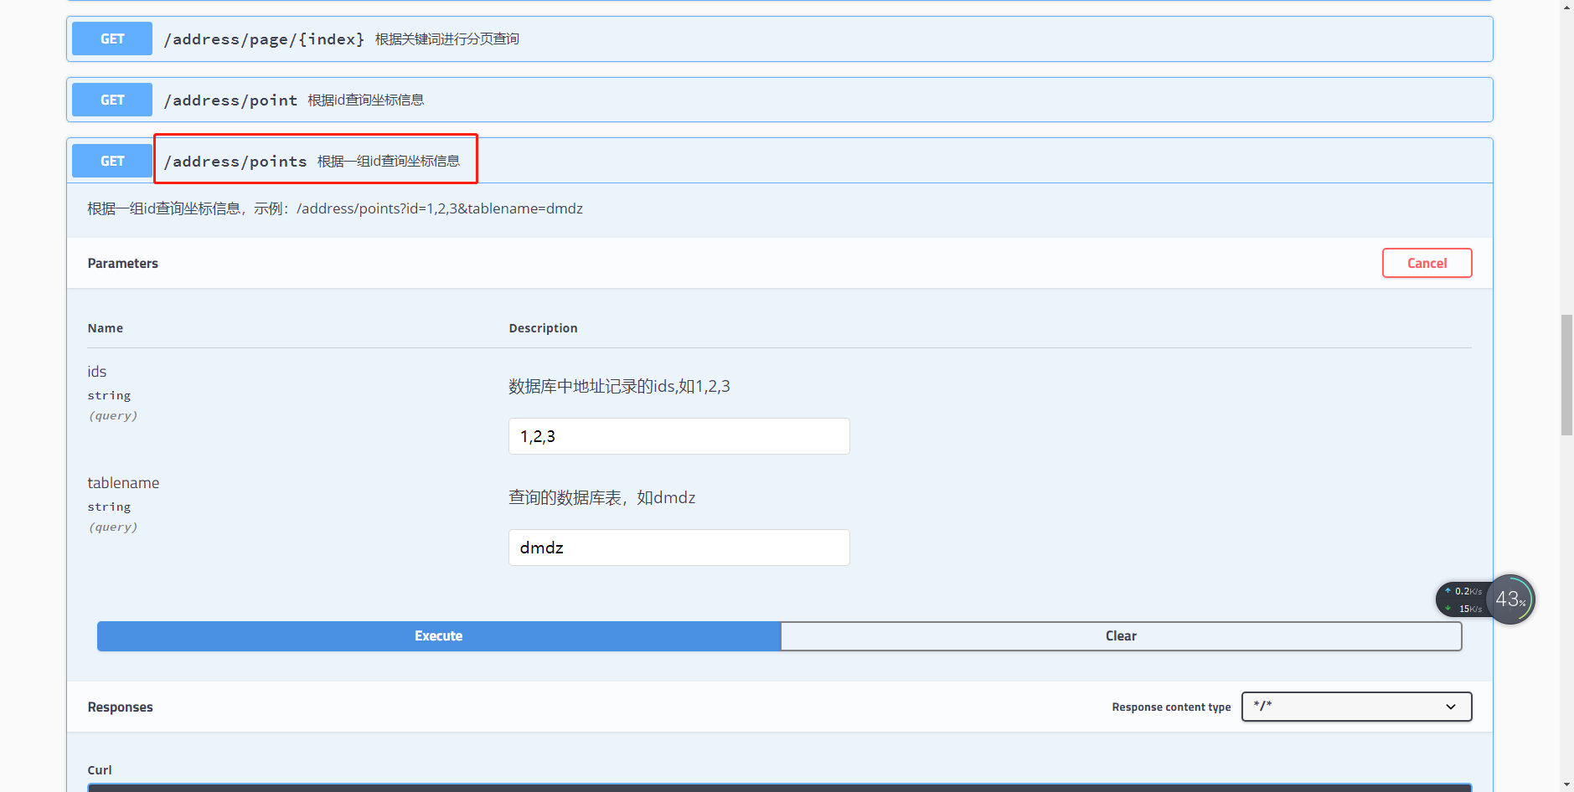

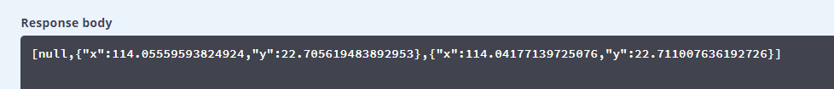

1. 编辑时的接口

单个fid

/revision/point?fid=1&tablename=dmdz_edit&username=user_admin

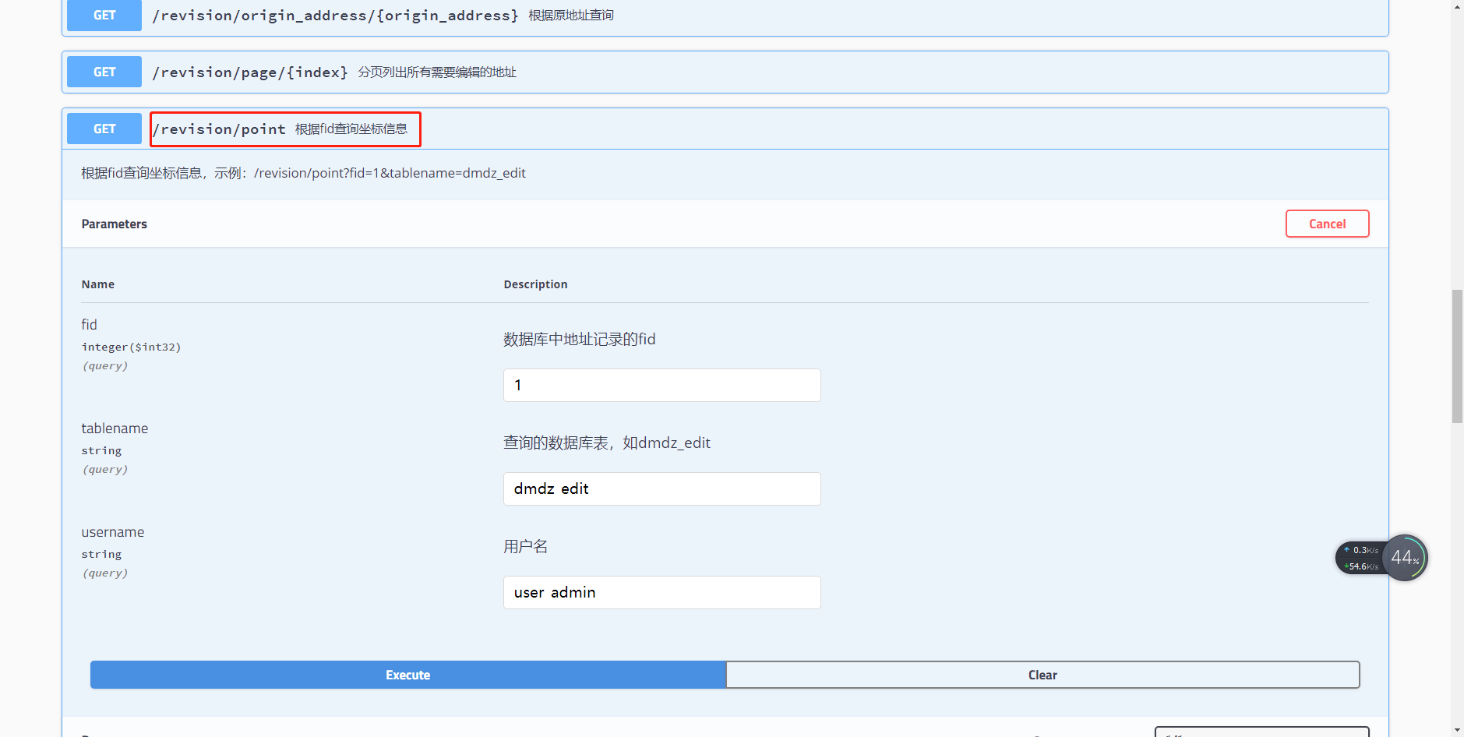

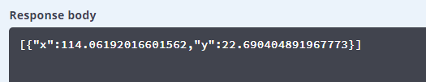

多个fid

/revision/points?fids=1%2C2%2C3&tablename=dmdz_edit&username=user_admin

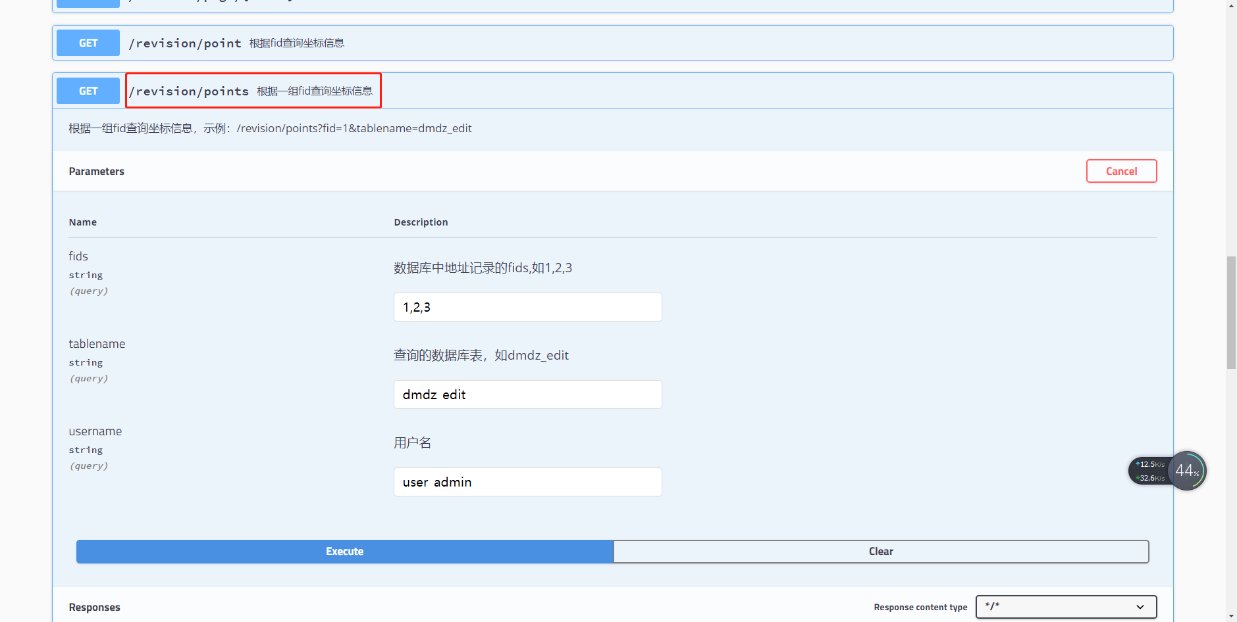



5.编辑数据下载

导出的数据调用了数据导出服务，在swagger-ui上下载的数据是否能够打开呢？

在swagger-ui上下载的数据是正常的。

接口：

/data/export?fileName=%E4%B8%AD%E5%BF%83%E5%8C%BB%E9%99%A2%E7%A4%BE%E5%BA%B7%E4%B8%AD%E5%BF%83.gpkg&username=user_admin

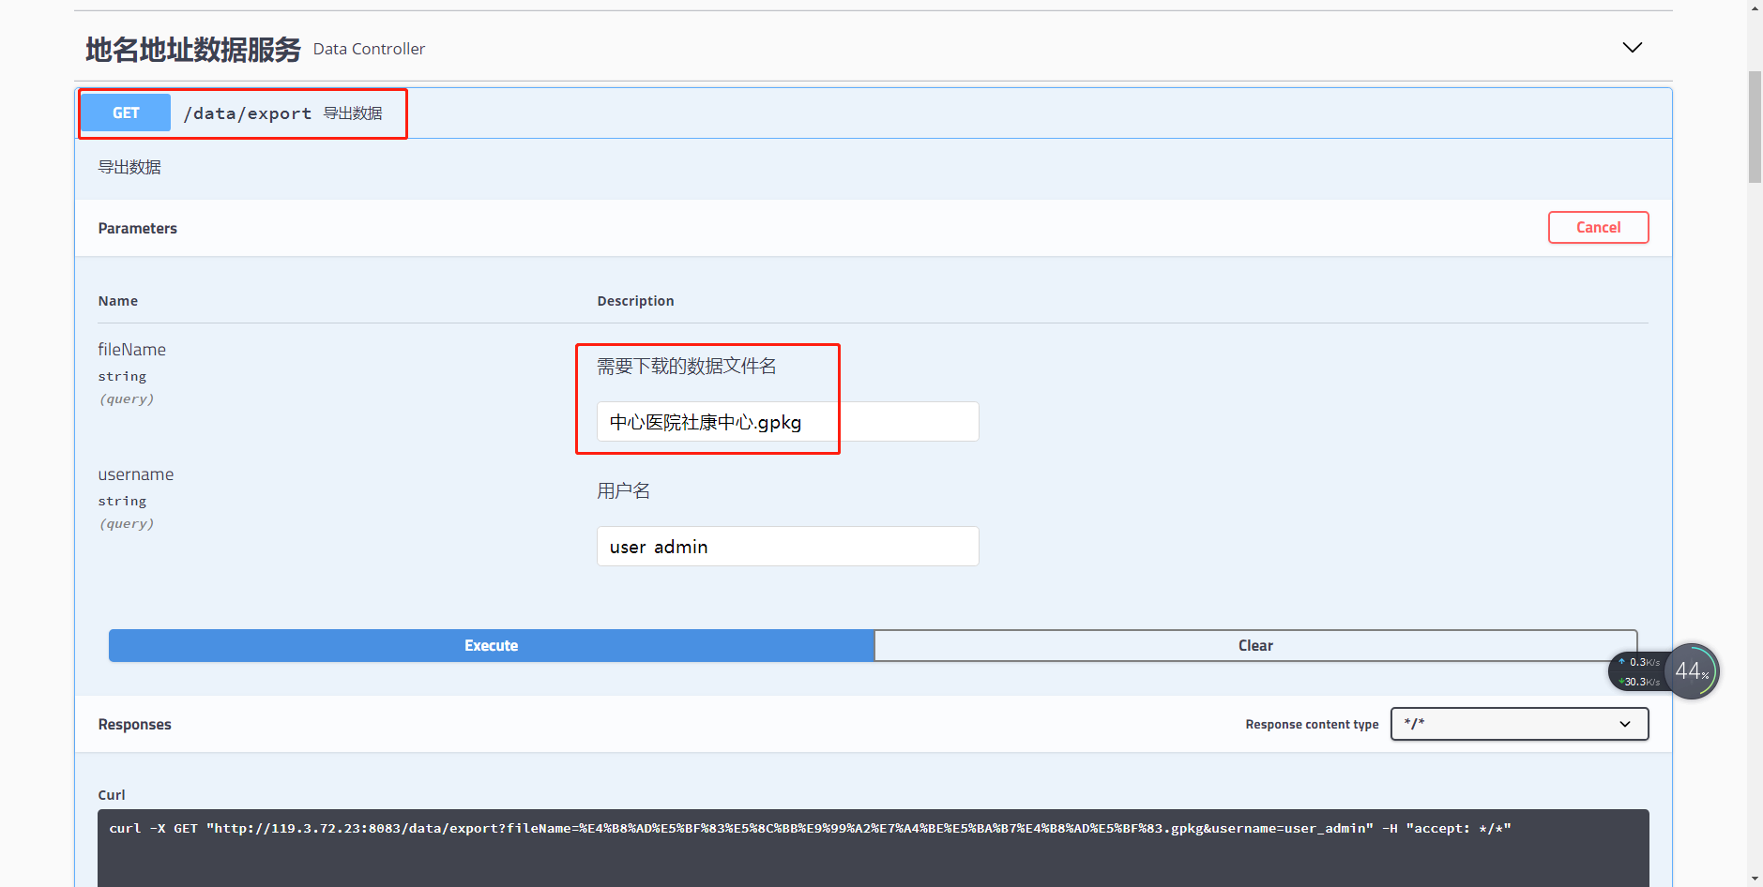

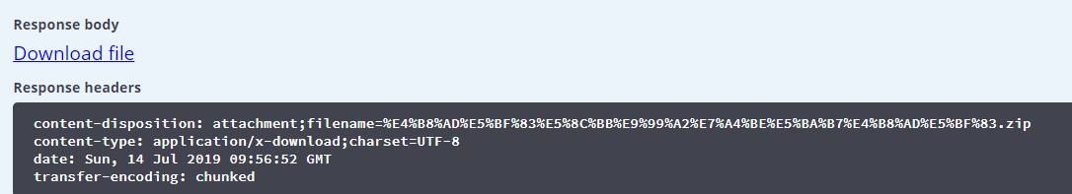

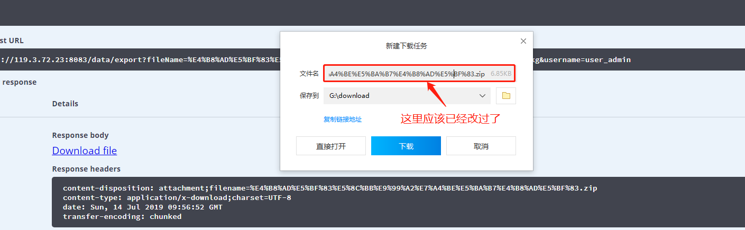

下载的文件解压后没有问题，可以打开。

6。编辑数据补充完整

接口http://119.3.72.23:8083/revision/fid/4?fields=*&tablename=dmdz_edit&username=user_enterprise1

返回的数据中没有street_,community_字段

数据导入的问题已经修改了一部分。在导入数据的时候把这些字段的值填充。但这样会导致数据导入速度慢。

